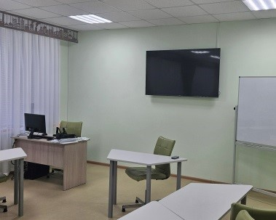 | Ауд. 121  Аудитория рассчитана на 28 посадочных мест и оснащена персональным компьютером с возможностью подключения к сети «Интернет», колонками и телевизором используемыми для проведения интерактивных уроков, аудирования и презентаций проектов.
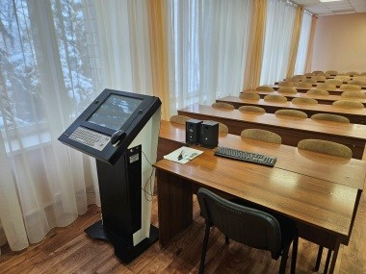 | Ауд. 201  Аудитория рассчитана на 72 посадочных места и оснащена трибуной интерактивной SmartОne Pro 15 с возможностью подключения к сети и «Интернет», колонками и телевизором используемыми для проведения интерактивных уроков, аудирования и презентаций проектов.
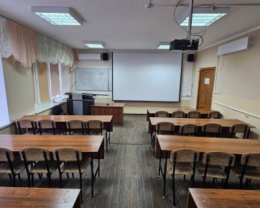 | Ауд. 215  Аудитория рассчитана на 88 посадочных места и оснащена трибуной интерактивной SmartОne Pro 15 с возможностью подключения к сети и «Интернет», экраном и проектором, используемыми для проведения интерактивных уроков, аудирования и презентаций проектов.
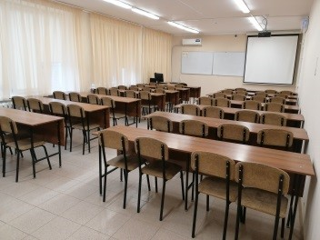 | Ауд. 236  Аудитория рассчитана на 64 посадочных места и оснащена персональным компьютером с возможностью подключения к сети «Интернет», колонками и телевизором используемыми для проведения интерактивных уроков, аудирования и презентаций проектов.
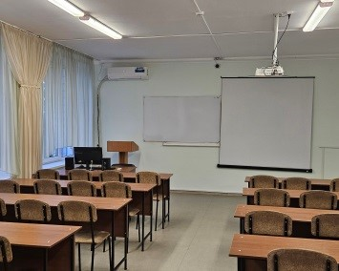 | Ауд. 305  Аудитория рассчитана на 64 посадочных места и оснащена персональным компьютером с возможностью подключения к сети «Интернет», колонками и экраном с проектором, используемыми для проведения интерактивных уроков, аудирования и презентаций проектов.
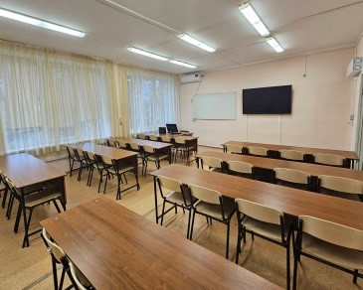 | Ауд. 315  Аудитория рассчитана на 48 посадочных места и оснащена персональным компьютером с возможностью подключения к сети «Интернет», колонками и телевизором используемыми для проведения интерактивных уроков, аудирования и презентаций проектов.
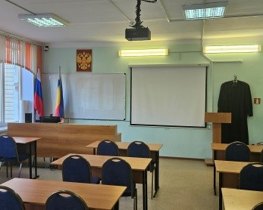 | Ауд. 413  Аудитория рассчитана на 30 посадочных места и оснащена персональным компьютером с возможностью подключения к сети «Интернет», колонками и экраном с проектором, используемыми для проведения интерактивных уроков, аудирования и презентаций проектов.
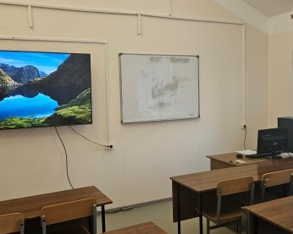 | Ауд. 511  Аудитория рассчитана на 32 посадочных места и оснащена персональным компьютером с возможностью подключения к сети «Интернет», колонками и телевизором используемыми для проведения интерактивных уроков, аудирования и презентаций проектов.
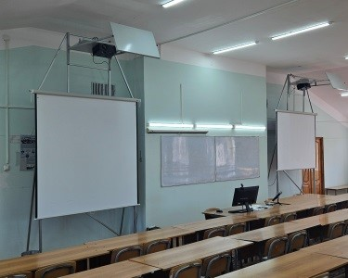 | Ауд. 515  Аудитория рассчитана на 158 посадочных места и оснащена персональным компьютером с возможностью подключения к сети «Интернет», микрофоном, колонками и двумя устройствами обратной проекции с видеопроекторами, используемыми для проведения интерактивных уроков, аудирования и презентаций проектов.

